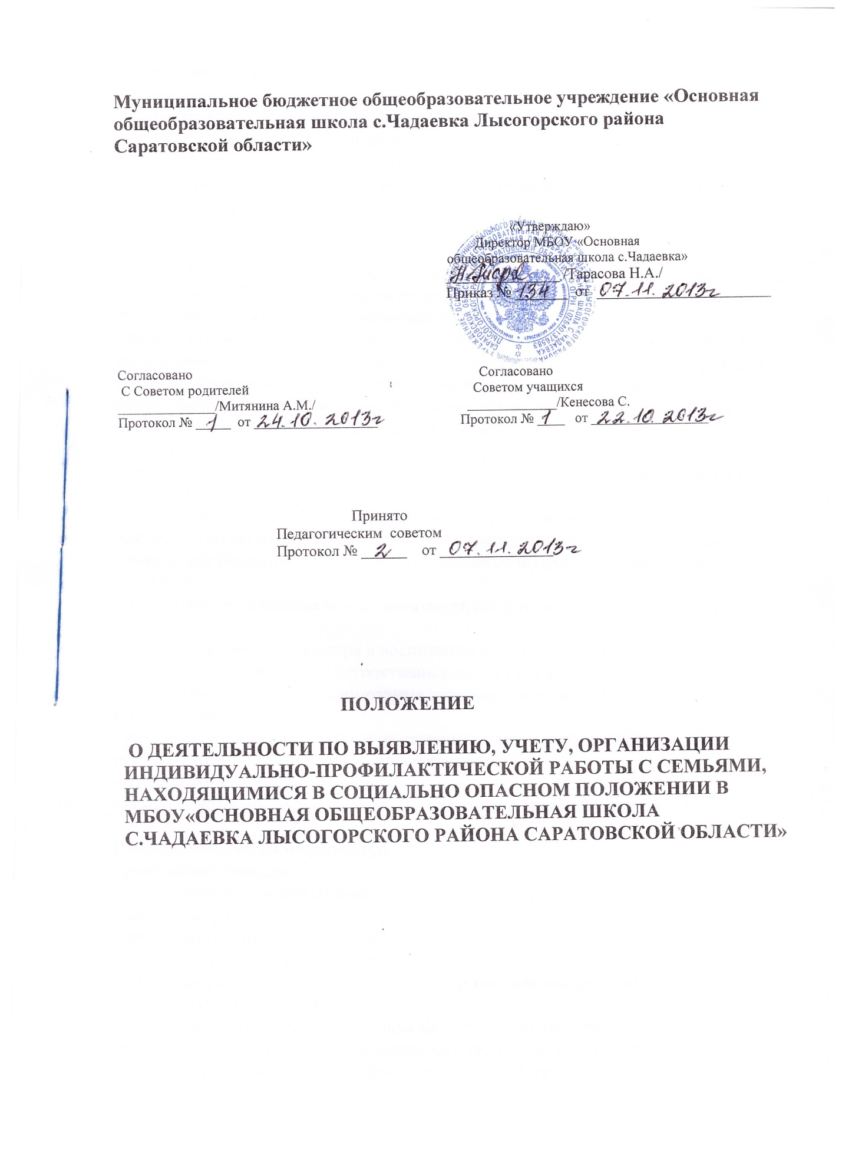

I.Общие положения

Данное положение определяет основные направления, этапы и порядок взаимодействия МБОУ «Основная общеобразовательная школа с.Чадаевка»" и органов профилактики при выявлении факторов неблагополучия семей, воспитывающих несовершеннолетних детей, проведения индивидуально-профилактической работы с ними.

Основные понятия:
Семья-малая социальная группа определенной формы социальной общности, основанная на браке или кровном родстве, члены которой заинтересованы в совместном проживании и взаимопомощи;
Семья, находящаяся в социально опасном положении – семья, имеющая детей, находящихся социально опасном положении, а также семьи, где родители или законные представители несовершеннолетних не исполняют своих обязанностей по их воспитанию, обучению и/ или отрицательно влияют на их поведении е либо жестоко обращаются с ними.

Основные критерии при определении семей, находящихся социально опасном положении:
- неисполнение родителями или законными представителями своих обязанностей по жизнеобеспечению детей (отсутствие у детей необходимой одежды, регулярного питания, несоблюдение санитарно-гигиенических условий);
- отсутствие условий для воспитания детей (отсутствие работы у родителей, жилья);
- отсутствие личного примера в воспитании детей со стороны родителей (пьянство, употребление психоактивных веществ, аморальный образ жизни);
- вовлечение детей в противоправные действия (попрошайничество, проституция);
- жестокое обращение с детьми со стороны родителей, нанесение физического, психического и морального ущерба ребенку);
- отсутствие контроля за воспитанием и обучением детей;
- семьи, в которых дети совершили преступление или правонарушение.

Способы получения информации:
- сообщения граждан;
- сообщения должностных лиц;
- заявления родственников;
- результаты проведения рейдов;
- сообщения от несовершеннолетних.
II. Осуществление раннего выявления и постановка на учет неблагополучных семей.
2.1. Раннее выявление и постановка на учет неблагополучных семей проводятся с целью оказания помощи на ранних этапах семейного неблагополучия, определения форм работы с конкретной семьей и установления контроля за проведением индивидуально-профилактической работы;
2.2. МБОУ «Основная общеобразовательная школа с.Чадаевка»" " незамедлительно информируют: полицию – о всех случаях противоправного поведения учащихся, о безнадзорных несовершеннолетних, о семьях, находящихся в социально опасном положении, о жестоком обращении с детьми, о подозрении на физическое или сексуальное насилие, о лицах, вовлекающих подростков в совершение правонарушений и преступлений;
Отдел опеки и попечительства – о семьях, где есть несовершеннолетние, оставшиеся без попечения родителей или законных представителей, либо находящихся в обстановке, представляющей угрозу их жизни, здоровью или препятствующей их воспитанию;
Управления социальной защиты населения – о детях и семьях, нуждающихся в материальной помощи;
Управление здравоохранения – о семьях, где нуждаются в обследовании, наблюдении или лечении, в связи с употреблением спиртных напитков, наркотических, токсических и психотропных веществ;
КДН и ПДН – о безнадзорных детях, о семьях, находящихся в социально опасном положении и о неблагополучных семьях, о жестоком обращении с детьми, о подозрении на физическое или сексуальное насилие; об учащихся, допускающих систематические пропуски уроков без
уважительной причины.

III. Организация индивидуально-профилактической работы

3.1. С целью выявления условий жизни учащихся, членов неблагополучной семьи и определения работы с ней классными руководителями и специалистами администрации школы проводится обследование жилищно-бытовых условий социально-неблагополучной семьи;
3.2. В случае подтверждения социально опасного положения семьи, данная семья выносится на обсуждение заседания Совета по профилактике для принятия и утверждения плана индивидуально-профилактической работы или комплексной программы реабилитации семьи, находящейся в социально опасном положении;
3.3. Реализация утвержденных мероприятий индивидуально – профилактической работы с семьей является обязательной для всех педагогических работников школы.

